文献综述-雷达与通信联合设计方法

雷达与通信的联合设计的目标是联合系统可以实现雷达与无线通信的双重功能，实现较高的频谱效率、较大的数据传输速率和较好的感知分辨率。

两种一体化方法：分离波束设计与联合波束设计。

## 分离波束设计（Separated Waveform Design）：雷达与通信系统分别使用适合自己的信号，可以通过时分双工、频分双工、码分双工、偏振分割复用等将两种信号分隔；（Time division duplex，TDD、Frequency division duplex，FDD、Code division duplex，CDD、Polarization division duplex，PDD）。这种方式雷达与通信系统之间存在一定的干扰，但是，该方法是基于当前已成熟的技术，具体的实现比较容易。但是，频谱效率较低，对发射机、接收机的利用率较低。时分多址方式不能同时实现双重功能，且需要较长的保护间隔；频分多址方式需要足够的频率间隔、性能较高的滤波器等；码分多址不易获取多普勒频移，对动态目标的检测不理想；极化多分对信号传播环境比较敏感。

## 联合波束设计：联合系统发送联合波束，对雷达和通信功能同时进行优化设计。这种方法可以同时实现雷达与通信的双重功能，频谱效率高，对发射机和接收机的利用率较高，通信与雷达之间不会产生电磁干扰。但是这种技术目前还处于研究阶段。

文献[1]中提出了一种创新的移动网络系统，联合了雷达感知与通信的双重功能，如图1所示，该网络系统可以广泛应用于交通、监视和环境感知。提出了三种感知方法，分别利用上行或下行多用户通信信号进行感知。在文章中也讨论了该联合系统对硬件和主要技术的要求。

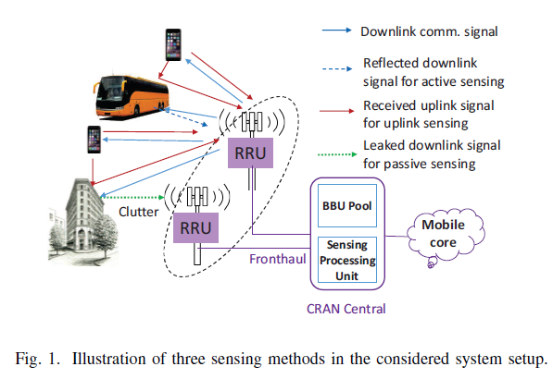 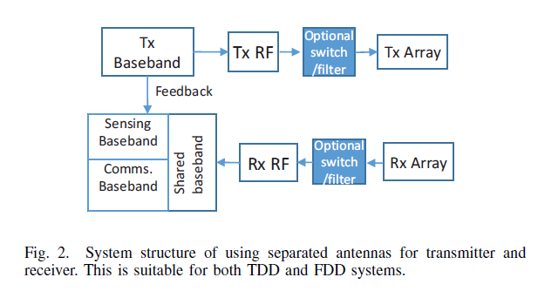

文献[1]中的三种感知方法：主动感知（Active Sensing）、被动感知（Passive Sensing）和上行感知（Uplink Sensing）。RRU指代一个远程无线单元（Remote Radio Unit）。主动感知就是一个RRU利用自己所发射信号的反射回波去测知周围环境；被动感知是利用其它RRU发射的信号去测知周围环境，主动感知与被动感知都是利用下行信号实现感知功能，统称为下行感知（Downlink Sensing）。上行感知（Uplink Sensing）利用移动站的上行信号进行感知。图2 展示了收发天线分离的系统结构，该系统可以适用于时分双工和频分双工系统。

文献[1]中提出的移动网络系统面临许多困难与挑战，其中最主要的两个是：杂波抑制（clutter suppression）和从复杂移动信号中提取感知参数。在单纯的雷达研究领域，存在各种各样的杂波抑制技术，但是这些技术不能直接应用到移动感知领域，因为这两种系统的信号和工作环境都是不同的。因此，需要研究新的杂波抑制方法。

仿真结果：

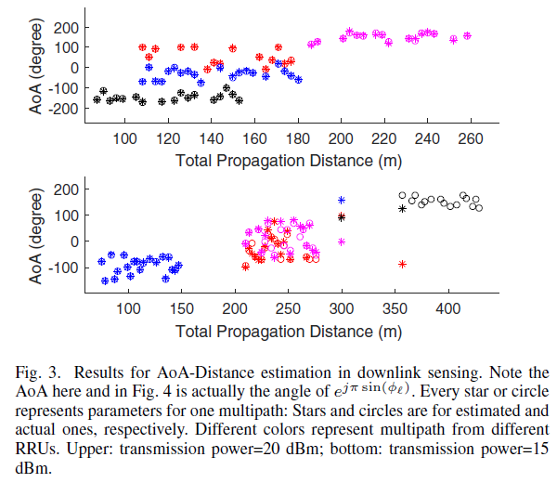 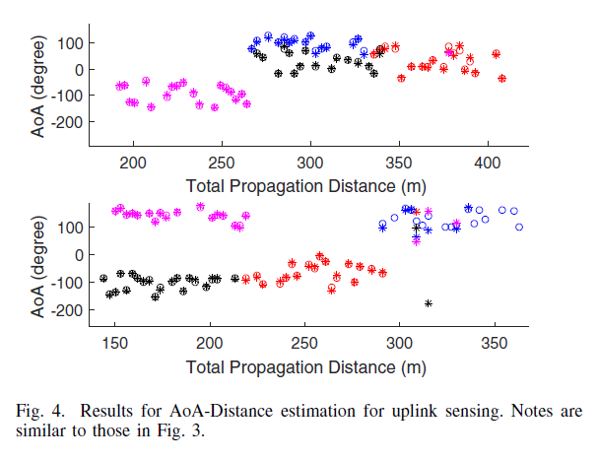

图3、图4中，圆圈代表的是实际结果，星号代表的是仿真测量结果。上面图像的是在功率为20dBm情况下测得，下面的是在功率为15dBm情况下测得。图3为下行感知，图4为上行感知。从上述两个图像可知，

文献[2]提出了一种使用两个易操纵的模拟天线阵实现通信与雷达感知的方案。在这种方案中，利用发射的两个方向性波束将感知功能整合到OFDM通信系统中。

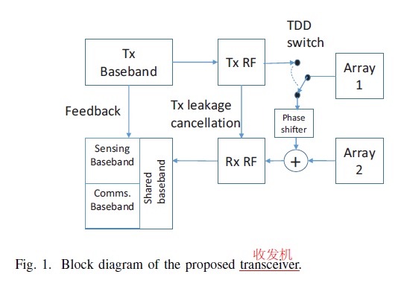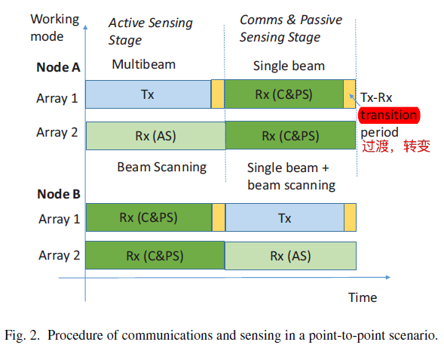

在图1展示的系统结构中，采用时分双工的实现点到点通信，同时可以感知周围环境，确定周围物体的位置和速率，确定位置需要测量距离和方向。在这种模型下，可以只考虑水平方向角，不考虑竖直方向角。该系统中引入两个节点nodes，每个节点具有两个天线阵Array 1和Array 2，其中Array 1分时作为发送器和接收器，利用开关控制，Array 2专注于接收器。在当代通信中，OFDM技术在雷达感知方面具有较大的潜力，在这里采用OFDM波束。

系统模型（System Model）：

信道：

L表示具有L个反射回波，代表L个路径。

接收的信号：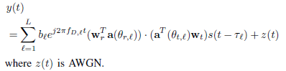

其中，wt表示发射的BF vectors，wr表示接收的BF vectors。

BF vector的设计一个重要的研究点。为了测量多普勒频移，使用了压缩感知技术（compressive sensing technique）。

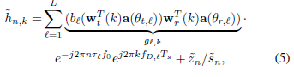

从公式（5）中，需要测量四个参数AoDs、AoAs、时延、多普勒频移。

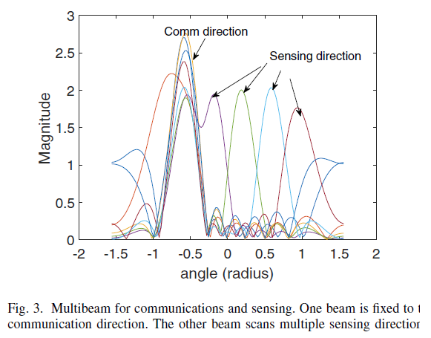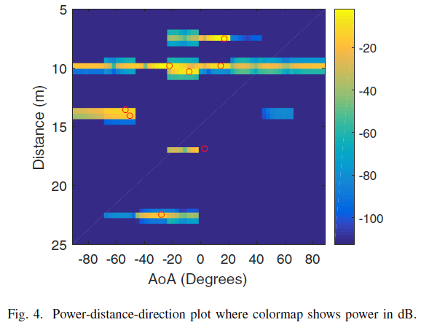

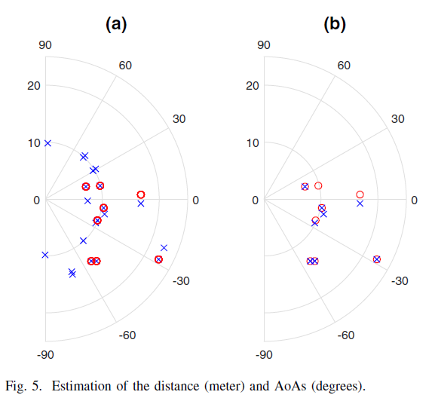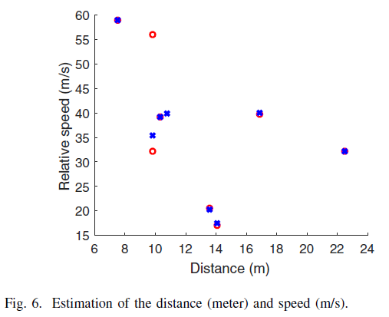

研究创新点：

## 目前大多数研究集中在将通信信号调制到雷达波束上，其中雷达波束使用较多的波束有线性调频信号（LFM Signal），又叫chirp信号、OFDM波束、OFDM-Chirp波束等，这种方式以雷达性能为主，通信性能次之，通信的数据传输速率有限；

## 目前，雷达与通信的联合设计对雷达的性能研究往往局限于距离测量以及距离分辨率的提高，对动态目标的速率测量以及方向测量研究较少，因此可以重点研究在交通路况下，如何在感知周围车辆的距离、速率和方向的同时，实现通信的功能；

参考文献：

1. J. A. Zhang, A. Cantoni, X. Huang, Y. J. Guo and R. W. Heath, "Framework for an Innovative Perceptive Mobile Network Using Joint Communication and Sensing," 2017 IEEE 85th Vehicular Technology Conference (VTC Spring), Sydney, NSW, 2017, pp. 1-5.
2. J. A. Zhang, A. Cantoni, X. Huang, Y. J. Guo and R. W. Heath, "Joint Communications and Sensing Using Two Steerable Analog Antenna Arrays," 2017 IEEE 85th Vehicular Technology Conference (VTC Spring), Sydney, NSW, 2017, pp. 1-5.
3. J. A. Zhang, X. Huang, Y. J. Guo and M. L. Rahman, "Signal stripping based sensing parameter estimation in perceptive mobile networks," 2017 IEEE-APS Topical Conference on Antennas and Propagation in Wireless Communications (APWC), Verona, 2017, pp. 67-70.
4. M. L. Rahman, J. A. Zhang, X. Huang and Y. J. Quo, "Analog antenna array based sensing in perceptive mobile networks," 2017 IEEE-APS Topical Conference on Antennas and Propagation in Wireless Communications (APWC), Verona, 2017, pp. 199-202.
5. J. A. Zhang, H. Li, X. Huang, Y. J. Guo and A. Cantoni, "User-Directed Analog Beamforming for Multiuser Millimeter-Wave Hybrid Array Systems," 2017 IEEE 85th Vehicular Technology Conference (VTC Spring), Sydney, NSW, 2017, pp. 1-5.
6. C. Sturm and W. Wiesbeck, "Waveform Design and Signal Processing Aspects for Fusion of Wireless Communications and Radar Sensing," in Proceedings of the IEEE, vol. 99, no. 7, pp. 1236-1259, July 2011.
7. J. A. Zhang, W. Ni, P. Cheng and Y. Lu, "Angle-of-Arrival Estimation Using Different Phase Shifts Across Subarrays in Localized Hybrid Arrays," in IEEE Communications Letters, vol. 20, no. 11, pp. 2205-2208, Nov. 2016.